# Rapport PPE n°2

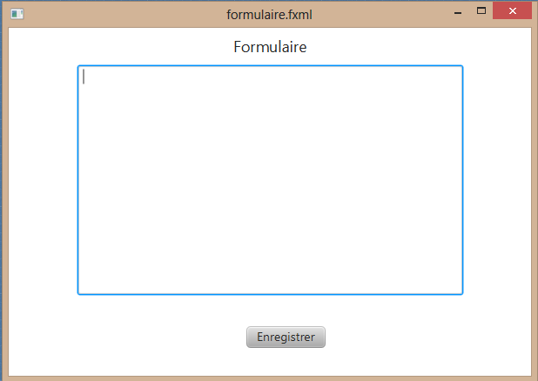

<form method='GET' action='action.php'>

<label>id catégoire</label><input name='idcat' value='' type='text'/></br>

<label>Nom des catégories</label><input type='radio' name='nomcategories' value='Seniors'/>Seniors<input type='radio' name='nomcategories' value='-18 ans'/>-18 ans</br><input name='Valider' type='submit'> <input name='Annuler' type='reset'></form>

## Le Sujet :

Le but de ce projet est de créer une application codé en JAVA permettant de générer automatiquement le code html d’un formulaire à partir d’une base de données sélectionnée.

Le cahier des charges :   
Vous intervenez en tant que membre de la SSII DevPlus. La maison des ligues vous a fourni un ensemble de bureaux afin de réaliser le développement directement sur place auprès des responsables de la ligue qui suivront votre travail avec attention.

L'application devra permettre à l'utilisateur de :

- sélectionner une base de données (MySQL)  
- choisir l'une des tables de cette base de données  
-spécifier pour chaque champ le type de composant graphique à utiliser (zone texte, liste déroulante ...)  
- spécifier pour chaque champ le texte du label correspondant qui sera généré  
- spécifier si le formulaire qui sera généré le sera en GET ou en POST

Une fois les informations définies, l'application créera un texte qu'elle affichera à l'écran contenant le code HTML du formulaire correspondant. Ce texte sera enregistrable dans un fichier sur le disque de l'ordinateur.

Il vous est demandé de : (les 3 premiers points sont à rendre après 1 séance)

- mener une analyse et proposez un diagramme des cas d'utilisation.  
- mettre en place une base de données permettant de gérer ces informations (une base sur une application existante est tout à fait possible)  
- réaliser une maquette de l'IHM de l'application et de la présenter à la ligue afin de la valider  
- réaliser le développement des fonctionnalités

## Diagramme des cas d’utilisation :

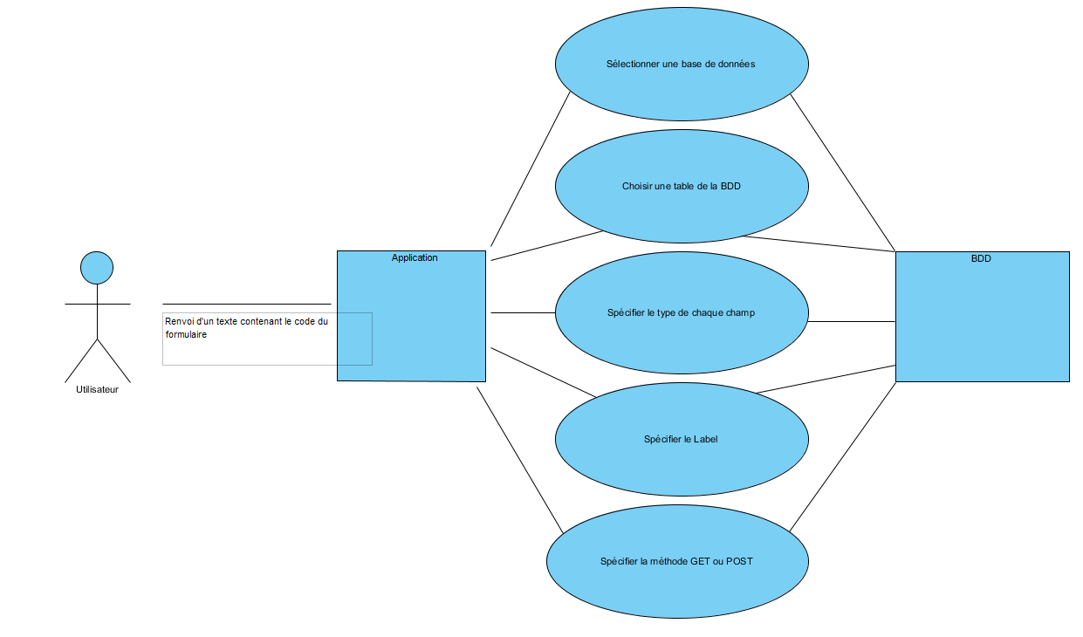

## La répartition des tâches :

Pendant que Thomas s’occupait de l’interface graphique, Thibaut s’est chargé de la connexion. Puis nous avons codés ensemble les différentes fonctionnalités de l’application. Nous nous sommes régulièrement connectés via TeamViewer en dehors des cours afin de pouvoir faire aboutir notre projet. Nous avons aussi utilisé Github afin de partager notre application et de gérer les versions.

## Ce que le projet nous a apporté

Nous avons pu améliorer nos connaissances dans le langage JAVA et en acquérir de nouvelles dans la programmation orientée graphique à l’aide de JAVAFX. Le projet nous a permis de développer nos compétences au sein d’une équipe. Nous avons pu aussi travailler par moment en autonomie, à la recherche d’informations sur le web.